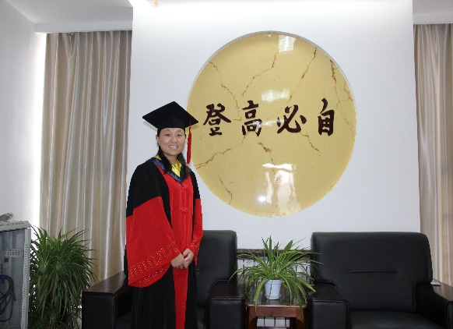 | 姓 名 | 吴秋兰 | 学历 | 博士研究生 | 职称 | 教授
 | 所属部门 | 计算机科学与技术系
 | 联系方式 | 电话：13181817575
 |  | 邮箱：zxylsg@sdau.edu.cn；wqlsdau@163.com
教师简介
吴秋兰，女，工学博士，教授，硕士生导师。硕士毕业于山东大学控制理论与控制工程专业，博士毕业于山东农业大学农业电气化与自动化专业。现任智慧村镇重点实验室主任，农业工程与信息技术专业学位硕士点负责人，山东农业工程学会农业大数据工程分会副主任、中国人工智能学会智能农业专委会委员。主要从事农业信息化、智慧村镇相关理论和关键技术研究以及信息系统的研发、集成和推广应用。近年来，主持和作为主要成员参加国家高技术研究发展计划（863计划）、“十三五”国家重点研发计划、国家自然科学基金项目、山东省重点研发计划、山东省农业重大应用技术创新课题等14项，横向课题12项。以第1作者或通讯作者发表论文30余篇；获得国家专利6项；获得软件著作权60余项；出版专著3部；获省部级奖励3项。多次获科研标兵、优秀研究生指导教师、优秀学士学位论文指导教师等荣誉称号。
教学工作
主要承担《农业工程与信息技术案例》、《软件项目管理》、《微机原理与接口技术》等课程的教学工作。
研究方向
1.农业信息化：数字/智慧农业建设相关的理论、技术研究；农业信息化系统研发及应用。
2.智慧城镇：数字/智慧城镇建设理论与关键技术研究；数字/智慧城镇信息化系统研发及应用。
科研教学项目
1. 2022-2025年，食用菌智慧工厂化生产关键技术研发与产业化，山东省重点研发计划（重大科技创新工程）项目，主持。
2. 2021-2024年，香菇菌棒智慧化生产关键技术研究，淄博英才计划项目，主持。
3. 2021-2024年，环境管控系统研发与智慧能环管控平台构建，横向项目，主持。
4. 2019-2022年，村镇时空数据模型可视化技术研发，横向项目，主持。
5. 2018-2022年,乡村振兴“一张图”建设项目，测绘地理信息服务乡村振兴项目，主持。
6. 2013-2017年，农机精准作业协同系统研发及应用示范，国家高技术研究发展计划(863计划)子课题，主持。
7. 2013-2017年，农田碳汇估算模型建模及系统研发，国家高技术研究发展计划(863计划)子课题，主持。
8. 2017-2019年,城乡一体化建设测绘保障服务试点项目，国家测绘地理信息局国家基础测绘生产建设项目，主持。
9. 2015年，基于网格化的村镇土地管理与服务平台示范应用，国家测绘地理信息局基础测绘科技与标准计划项目，主持。
10. 2012年，数字乡镇地理信息综合支撑平台建设及应用示范，国家测绘地理信息局新农村建设测绘保障服务示范项目，主持。
11. 2020年，智慧七河创新工程项目顶层设计，横向项目，主持。
12. 2020-2022年，智慧七河创新工程项目系统运行支撑服务平台构建与研发，横向项目，主持。
13. 2020-2022年，智慧七河创新工程项目大数据可视化平台构建与研发，横向项目，主持。
14. 2015-2016年，全国政区实体数据的多尺度关联索引构建，中国测绘科学研究院项目，主持。
15. 2016-2018年，基于碳汇功能的粮食作物生态补偿机制研究，国家自然科学基金青年基金项目，第2位。
16. 2016-2020年，室内外灾情环境信息一体化整合方法，“十三五”国家重点研发计划课题，第2位。

标志性成果
1. 学术论文
（1）Small object Lentinula Edodes Logs contamination detection method based on improved YOLOv7 in Edge-Cloud computing, Journal of Cloud Computing, 2024(SCI)
（2）A novel standardized collaborative online model for processing and analyzing remotely sensed images in geographic problems, Electronics, 2023(SCI)
（3）A new semantic segmentation method for remote sensing images integrating coordinate attention and SPD-Conv, Symmetry-Basel, 2023(SCI)
（4）Sundry bacteria contamination identification of Lentinula Edodes Logs based on deep learning model, Agronomy-basel, 2022(SCI)
（5）Disease identification of Lentinus Edodes sticks based on deep learning model. Complexity, 2022(SCI)
（6）Study on the spatial-temporal variation in evapotranspiration in China from 1948 to 2018. Scientific Reports, 2020（SCI）
（7）Factors acquisition and content estimation of farmland soil organic carbon based upon Internet of Things. Chinese Geographical Science, 2017（SCI）
（8）Design and implementation of planting information service system based on GIS. 2020(EI)
（9）Research on reengineering and rationality of management process of farmland based on grid. 2020(EI)
（10）Comparative study on simulation of grid and non-grid management process of farmland. 2020(EI)

2. 软件著作权
（1）基于GIS的村镇综合信息服务系统
（2）系统运行支撑服务平台
（3）惠农信息服务系统
（4）种植信息服务系统
（5）生产园区信息服务系统
（6）乡村人才信息服务系统
（7）生活社区信息服务系统
（8）食用菌工厂化生产系统零代码构建平台
（9）香菇菌棒工厂化生产管理系统
（10）香菇菌棒生产智慧管理系统
（11）智慧出菇管理系统
（12）香菇菌棒污染识别系统
（13）香菇菌棒起瘤转色程度识别系统
（14）菌棒起瘤转色识别APP
（15）田园综合体大数据分析与展示平台
（16）香菇生产大数据可视化平台
（17）黑皮鸡枞菌大数据可视化平台
（18）黑皮鸡枞菌生产工序可视化平台
（19）马铃薯疮痂病识别系统
（20）马铃薯疮痂病识别管理系统

3. 教材专著
（1）农田碳汇信息获取与估算，中国农业出版社，独立主编
（2）智慧工程导论，中国农业出版社，第1主编
（3）智慧城镇建设与管理，中国农业出版社，第2主编

